История спички

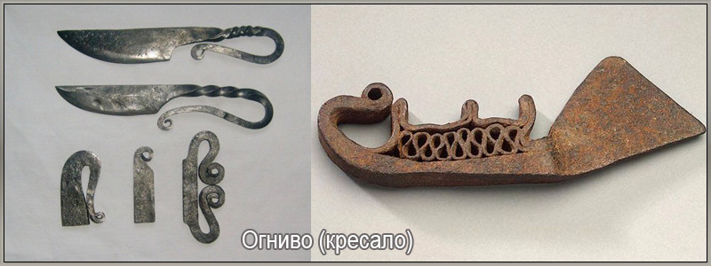Хотя спички кажутся нам вещью привычной и даже традиционной, на самом деле появились они только в начале XIX века.

До того было два основных способа добычи огня. Первый из них заключалось в использовании трения. Второй - в высекании искр из кремния. Деревянная палочка, лихорадочно вращаемая между ладоней, стала уделом дикарей из далеких земель. В Европе же в ходу были компактные устройства, в нашей стране получившие название "огниво". Чаще всего это был футляр из металла или кожи, содержавший в себе кремень, металлическое кресало и трут. Последним мог выступать любой легковоспламеняющийся материал - древесная стружка, березовая кора, пережженная пакля или специальный гриб-трутовик.

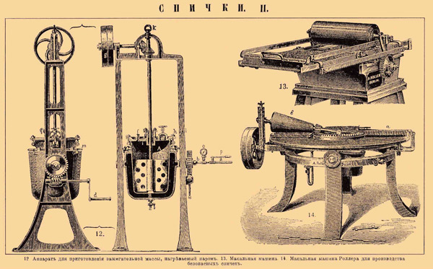Так бы и ходили мы с тяжелым огнивом на поясе, если бы в XIX веке не приключилась очередная техническая революция. Спички изобрел в 1826 году Джон Уолкер, аптекарь из Стоктон-он-Тиза, Англия. Открытие было сделано совершенно случайно: Уолкер хотел придумать новый легковоспламеняющийся материал для охотничьих зарядов. Первой спичкой стала палочка, которой он размешивал калий с сурьмой. Палочка загорелась после того, как Уолкер потер ею о каменный пол, чтобы удалить остатки субстанции. Первым покупателем спичек стал мистер Хиксон, советник юстиции из Стоктона. Это произошло, если верить дневнику аптекаря, 7 апреля 1827 года. Цена составила 1 шиллинг за 100 спичек плюс два шиллинга за коробок из жести, в котором они находились. Первые спички делались из картона, как и современные дешевые спички. Впоследствии Уолкер начал делать их из деревянных палочек, наняв для этого пенсионеров из местного приюта. Уолкер искал дешевую рабочую силу и поэтому обратился к ученикам средней школы в Стоктоне и платил им по 6 пенсов за сто спичек. Однако договор был расторгнут после того, как один из школьников применил рубанок для получения деревянных палочек. Производительность возросла, но спички получались кривыми и не укладывались в коробок.

В это же время он применил вместо круглого жестяного картонный коробок, приклеив на одну из сторон ленточку серной бумаги. Уолкер продавал свои спички местным жителям, однако известность его изобретения быстро расширялась. Вскоре и другие аптекари стали производить спички.

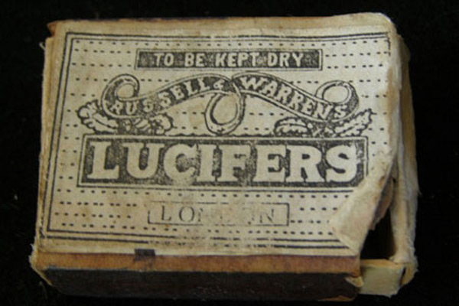Впрочем, воспользоваться плодами своего открытия Уолкер не успел. Его изобретение просто украл предприниматель Сэмюель Джонс. Он умудрился оформить на себя патент и быстро наладил массовое производство. Выпускались эти протоспички в металлических коробках и носили гордое название Lucifers. "Люциферы" по-нашему. Несмотря на явную ассоциацию с вонючим серным дымом, они никак не были связаны с Князем Тьмы. Просто "люцифер" с греческого можно перевести как "несущий свет". При сгорании эти спички выделяли едкий ядовитый дым. И именно на "люциферах", а не на сигаретах, впервые появились надписи, предупреждающие о вреде здоровью.

С вездесущим серным запахом пытались бороться химики по всей Европе. И вскоре альтернатива "люциферам" была найдена. Белый фосфор! По всему Старому свету стали возникать мануфактуры производящие новые спички. Запах-то устранить удалось, но во-первых, такие спички моментально загорались даже при контакте друг с другом. Во-вторых, их производство было очень ядовитым. На фабриках рабочие частенько страдали от выпадения зубов, заболеваний костных тканей и различных некрозов. В общем, в 1906 году международной конвенцией производство спичек на основе белого фосфора было запрещено.

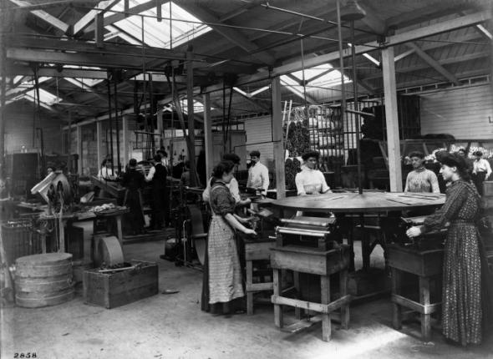Первые настоящие спички были изобретены 10 апреля 1833 года, когда в массу для спичечных головок был введен желтый фосфор. Именно этот день и считается Днем рождения первой спички. В 1833 году была построена первая спичечная фабрика. Она стала выпускать фосфорные спички. Фосфор - вещество, которое загорается при самом слабом нагревании – до 60 градусов. Казалось бы, лучшего материала для спичек и придумать нельзя. Но и фосфорные спички никуда не годились по сравнению с современными. Они были очень ядовиты, а главное, загорались чересчур легко. Чтобы зажечь спичку, достаточно было чиркнуть ею о стенку или даже о голенище сапог. Когда спичка загоралась, происходил взрыв. Головка разлеталась на части, словно маленькая бомба. Сгорев, спичка оставляла по скверную память в виде противного сернистого газа. Кроме фосфора, в головке была еще сера, которая, сгорая, превращалась в сернистый газ.

В 1847 году в Вене химик Антон Шреттер изобрел гораздо менее вредный красный фосфор. Но создать новые спички удалось другому человеку - его коллеге по цеху Йохану Лундстрему. Именно он додумался нанести красный фосфор не только на головку, но и на "терку". В 1855 году все это было объединено в то незамысловатое устройство, которое сегодня известно нам как спичечный коробок. В том же году изобретение Лундстрема было удостоено медали на парижской Всемирной выставке. С этого момента началось победное шествие "шведских спичек" (первая мануфактура была открыта именно в этой стране) по всему миру.

С тех времен основные принципы "работы" спичек оставались неизменными. Конечно, некоторые новшества вводились. Так, еще в 1892 году были изобретены картонные спички, которые нужно было отрывать от "обоймы" и зажигать об откидной клапан. Очень скоро появились и весьма специализированные виды спичек. Саперные или охотничьи, которые могут гореть на ветру и не боятся повышенной влаги. Длинные каминные. Сигарные, не дающие лишних запахов. Спички для трубки.

Менялся и химический состав головки и терки. Так, по еще советским ГОСТам ингредиентами первой являются бертолетова соль, хромпик, сера, сурик, цинковые белила, молотое стекло и костяной клей. Терка же состоит из красного фосфора, сурьмы, сурика, мела, цинковых белил, стекла и клея. Но и это еще не все хитрости. Для того чтобы погашенная спичка не продолжала тлеть, ее пропитывали ортофосфорной кислотой и окунали в парафин. Впрочем, все эти ухищрения не спасли спички.

Сегодня они занимают в нашей жизни все меньше места, уступив свои позиции газовым зажигалкам и пьезо-элементам.

Хотя история спичек закончилась, они оставили свой след в нашей культуре. Например подарили нам филумению - коллекционирование спичечных этикеток. Спички в России были "большим, чем спички" В лихие времена, столь частые в нашем Отечестве в XX в., они становились валютой: на них можно было выменять все.

Музеи спичек существуют в Швеции, Швейцарии и Германии. Музей спичек есть и в России — в Рыбинске и в Калуге.

Этимология и история слова

Слово «спичка» является производным от старорусского слова «спички» — множественной несчётной формы слова «спица» (заострённая деревянная палочка, заноза). Первоначально это слово обозначало деревянные гвозди, которые использовались при изготовлении обуви (для крепления подошвы к головке). В таком значении слово и посейчас используется в ряде регионов России. Первоначально для обозначения спичек в современном понимании использовалось словосочетание «зажигательные (или самогарные) спички» и только с повсеместным распространением спичек первое слово стало опускаться, а потом и вовсе исчезло из обихода.

